**Escrever um Readme**

pontos que podemos destacar que são legais de se ter no seu README, como:

* Título e Imagem de capa;
* Badges;
* Índice;
* Descrição do Projeto;
* Status do Projeto;
* Funcionalidades e Demonstração da Aplicação;
* Acesso ao Projeto;
* Tecnologias utilizadas;
* Pessoas Contribuidoras;
* Pessoas Desenvolvedoras do Projeto;
* Licença.

**Título e Imagem de capa**

Assim que você adicionar um README, ele já irá iniciar com o título sendo o nome do seu repositório. Mas você pode mudar ele e colocar um **nome descritivo**. Nesse momento abuse da criatividade.

Ao escolher o título, você pode colocá-lo dessa maneira:

Usando a tralha:

*# Seu título aqui*

*Usando a tag h1 do HTML podemos centralizar o titulo*

<h1 align="center"> Seu título aqui </h1>

Feito isso, caso queira, você pode fazer uma **capa** ou **logo do projeto** para colocar após o título. Particularmente, gosto bastante do **[Canva](https://www.alura.com.br/artigos/canva)** para fazer artes, com o plano gratuito já é possível encontrar algumas ferramentas legais. Caso queira aprender mais, confira nosso [Curso de Introdução ao Canva](https://www.alura.com.br/curso-online-introducao-canva-criando-material-grafico-podcast).

Eventualmente, caso a logo for uma arte do título, como no exemplo do [GlicoCare](https://github.com/camilafernanda/GlicoCare" \l "readme" \t "_blank), ela pode substituir o título:

**Colocando imagem**

Mas como colocar a imagem no arquivo? Assim que você fizer ou encontrar sua arte, você pode abrir ela no explorador de arquivos e arrastá-la para o arquivo do README em edição, segue um exemplo feito no Windows:

Dentro dos colchetes [], irá aparecer o nome do arquivo da imagem como descrição, mas é interessante que você descreva detalhadamente do que se trata para ajudar na **acessibilidade**. E dentro dos parênteses aparece um link da sua imagem que o GitHub gera ao converter e hospedar ela.

Outra maneira de colocar imagem, que é mais segura, seria subindo a imagem para **seu próprio repositório** ou utilizando **serviços de hospedagem de imagens** como o [imgur](https://imgur.com/" \t "_blank) ou o [pasteboard](https://pasteboard.co/" \t "_blank) e colocar o link gerado em markdown, dessa forma:

![descrição da imagem](url da imagem gerado pelo serviço de hospedagem ou GitHub)

**Não é recomendado**

Você também pode utilizar imagens disponibilizadas na internet pegando o link e colocando da mesma forma citada anteriormente, porém não é recomendado, pois pode ocorrer que a imagem seja deletada e seu repositório fique sem ela depois.

**Badges**

Alguns repositórios utilizam **badges**, que na tradução literal é distintivo, emblema ou insígnia. Seus objetivos são indicar o **estado atual do projeto**, **licença** caso tenha, **versões**, **dependências**, **testes** e entre outros.

Um exemplo do uso de badges em um repositório do Dropbox, o [Dropbox Core SDK for Java 8+](https://github.com/dropbox/dropbox-sdk-java" \t "_blank):

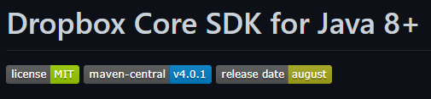

Nele foi utilizado badges para:

* **Licença**: Instituto de Tecnologia de Massachusetts (MIT);
* **Versão da ferramenta de gerenciamento de dependências, Maven**: versão 4.0.1;
* **Data da última versão do projeto**: agosto.

Caso queira fazer suas badges, você pode utilizar o [Shields.io](https://shields.io/), ele fornece na página principal diversos *exemplos de Badges* e, além disso, nele você pode colar o link do seu repositório do GitHub na caixa de texto inicial, assim automaticamente ele irá *sugerir algumas Badges* para você utilizar no seu projeto, fornecendo o link da Badge para copiar e colar no seu README.

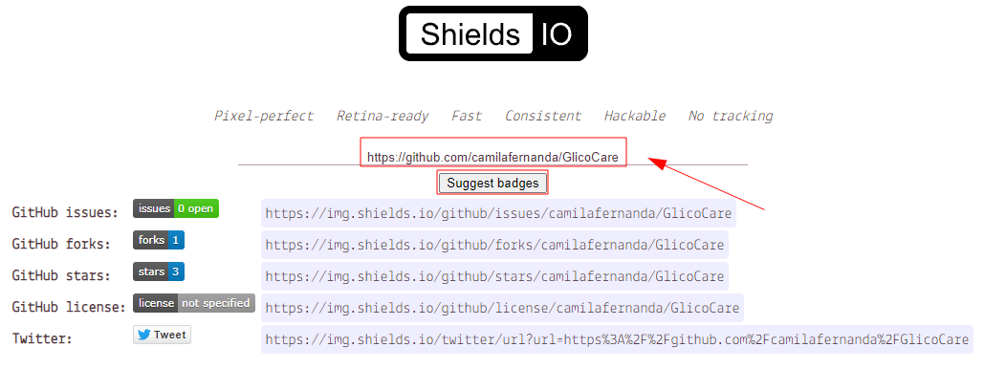

Exemplos:

1) Status do projeto:

Código gerado:

![Badge em Desenvolvimento](http:*//img.shields.io/static/v1?label=STATUS&message=EM%20DESENVOLVIMENTO&color=GREEN&style=for-the-badge)*

Caso queira deixar centralizado, pode utilizar a tag align do HTML também, dessa forma:

<p align="center">

<img loading="lazy" src="http://img.shields.io/static/v1?label=STATUS&message=EM%20DESENVOLVIMENTO&color=GREEN&style=for-the-badge"/></p>

2) Stars do projeto:

Código gerado:

![GitHub Org's stars](https:*//img.shields.io/github/stars/camilafernanda?style=social)*

**Índice**

O [GitHub](https://docs.github.com/pt/repositories/managing-your-repositorys-settings-and-features/customizing-your-repository/about-readmes" \t "_blank) gera **automaticamente** um índice para arquivos README, tendo como base os títulos da seção. Para visualizá-lo, selecione o *ícone de menu* no canto superior esquerdo do arquivo.

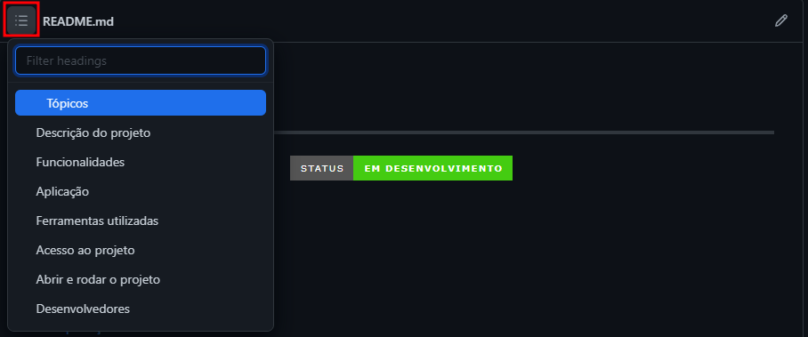

Principalmente em READMEs extensos, essa é uma ferramenta excelente para navegar pelo documento, pois redireciona o usuário para o tópico selecionado.

Entretanto, caso você tenha interesse em fazer seu próprio índice para ser visualizado no arquivo, também é possível fazer em Markdown.

Exemplo:

# Índice

\* [Título e Imagem de capa](#Título-e-Imagem-de-capa)

\* [Badges](#badges)

\* [Índice](#índice)

\* [Descrição do Projeto](#descrição-do-projeto)

\* [Status do Projeto](#status-do-Projeto)

\* [Funcionalidades e Demonstração da Aplicação](#funcionalidades-e-demonstração-da-aplicação)

\* [Acesso ao Projeto](#acesso-ao-projeto)

\* [Tecnologias utilizadas](#tecnologias-utilizadas)

\* [Pessoas Contribuidoras](#pessoas-contribuidoras)

\* [Pessoas Desenvolvedoras do Projeto](#pessoas-desenvolvedoras)

\* [Licença](#licença)

\* [Conclusão](#conclusão)

Resultado:

* [Título e Imagem de capa](https://www.alura.com.br/artigos/escrever-bom-readme?_gl=1*jx5nis*_ga*MTAxMDQ0MTYzNy4xNjc2NDg1OTUz*_ga_59FP0KYKSM*MTY4OTk5MTMxMS40Ny4xLjE2ODk5OTMxMzQuMC4wLjA.*_fplc*SCUyQlpsdHpqSG1TNjFDc1ZtOFpycHBndUttY1cweUNST3JlWEVXZkJmb2ZNYVdFakZyS0NHdjh6VnZ3dnAwRkRMVXl3a2QlMkJPYmlicEVlcTFoJTJGU1piUUR6JTJGSGcwM2FLcXVLMHIycmJic0pBV1VIb2xpdmtpU2tJQ3FCZHh3R1ElM0QlM0Q.#T%C3%ADtulo-e-Imagem-de-capa)
* [Badges](https://www.alura.com.br/artigos/escrever-bom-readme?_gl=1*jx5nis*_ga*MTAxMDQ0MTYzNy4xNjc2NDg1OTUz*_ga_59FP0KYKSM*MTY4OTk5MTMxMS40Ny4xLjE2ODk5OTMxMzQuMC4wLjA.*_fplc*SCUyQlpsdHpqSG1TNjFDc1ZtOFpycHBndUttY1cweUNST3JlWEVXZkJmb2ZNYVdFakZyS0NHdjh6VnZ3dnAwRkRMVXl3a2QlMkJPYmlicEVlcTFoJTJGU1piUUR6JTJGSGcwM2FLcXVLMHIycmJic0pBV1VIb2xpdmtpU2tJQ3FCZHh3R1ElM0QlM0Q.#badges)
* [Índice](https://www.alura.com.br/artigos/escrever-bom-readme?_gl=1*jx5nis*_ga*MTAxMDQ0MTYzNy4xNjc2NDg1OTUz*_ga_59FP0KYKSM*MTY4OTk5MTMxMS40Ny4xLjE2ODk5OTMxMzQuMC4wLjA.*_fplc*SCUyQlpsdHpqSG1TNjFDc1ZtOFpycHBndUttY1cweUNST3JlWEVXZkJmb2ZNYVdFakZyS0NHdjh6VnZ3dnAwRkRMVXl3a2QlMkJPYmlicEVlcTFoJTJGU1piUUR6JTJGSGcwM2FLcXVLMHIycmJic0pBV1VIb2xpdmtpU2tJQ3FCZHh3R1ElM0QlM0Q.#%C3%ADndice)
* [Descrição do Projeto](https://www.alura.com.br/artigos/escrever-bom-readme?_gl=1*jx5nis*_ga*MTAxMDQ0MTYzNy4xNjc2NDg1OTUz*_ga_59FP0KYKSM*MTY4OTk5MTMxMS40Ny4xLjE2ODk5OTMxMzQuMC4wLjA.*_fplc*SCUyQlpsdHpqSG1TNjFDc1ZtOFpycHBndUttY1cweUNST3JlWEVXZkJmb2ZNYVdFakZyS0NHdjh6VnZ3dnAwRkRMVXl3a2QlMkJPYmlicEVlcTFoJTJGU1piUUR6JTJGSGcwM2FLcXVLMHIycmJic0pBV1VIb2xpdmtpU2tJQ3FCZHh3R1ElM0QlM0Q.#descri%C3%A7%C3%A3o-do-projeto)
* [Status do Projeto](https://www.alura.com.br/artigos/escrever-bom-readme?_gl=1*jx5nis*_ga*MTAxMDQ0MTYzNy4xNjc2NDg1OTUz*_ga_59FP0KYKSM*MTY4OTk5MTMxMS40Ny4xLjE2ODk5OTMxMzQuMC4wLjA.*_fplc*SCUyQlpsdHpqSG1TNjFDc1ZtOFpycHBndUttY1cweUNST3JlWEVXZkJmb2ZNYVdFakZyS0NHdjh6VnZ3dnAwRkRMVXl3a2QlMkJPYmlicEVlcTFoJTJGU1piUUR6JTJGSGcwM2FLcXVLMHIycmJic0pBV1VIb2xpdmtpU2tJQ3FCZHh3R1ElM0QlM0Q.#status-do-Projeto)
* [Funcionalidades e Demonstração da Aplicação](https://www.alura.com.br/artigos/escrever-bom-readme?_gl=1*jx5nis*_ga*MTAxMDQ0MTYzNy4xNjc2NDg1OTUz*_ga_59FP0KYKSM*MTY4OTk5MTMxMS40Ny4xLjE2ODk5OTMxMzQuMC4wLjA.*_fplc*SCUyQlpsdHpqSG1TNjFDc1ZtOFpycHBndUttY1cweUNST3JlWEVXZkJmb2ZNYVdFakZyS0NHdjh6VnZ3dnAwRkRMVXl3a2QlMkJPYmlicEVlcTFoJTJGU1piUUR6JTJGSGcwM2FLcXVLMHIycmJic0pBV1VIb2xpdmtpU2tJQ3FCZHh3R1ElM0QlM0Q.#funcionalidades-e-demonstra%C3%A7%C3%A3o-da-aplica%C3%A7%C3%A3o)
* [Acesso ao Projeto](https://www.alura.com.br/artigos/escrever-bom-readme?_gl=1*jx5nis*_ga*MTAxMDQ0MTYzNy4xNjc2NDg1OTUz*_ga_59FP0KYKSM*MTY4OTk5MTMxMS40Ny4xLjE2ODk5OTMxMzQuMC4wLjA.*_fplc*SCUyQlpsdHpqSG1TNjFDc1ZtOFpycHBndUttY1cweUNST3JlWEVXZkJmb2ZNYVdFakZyS0NHdjh6VnZ3dnAwRkRMVXl3a2QlMkJPYmlicEVlcTFoJTJGU1piUUR6JTJGSGcwM2FLcXVLMHIycmJic0pBV1VIb2xpdmtpU2tJQ3FCZHh3R1ElM0QlM0Q.#acesso-ao-projeto)
* [Tecnologias utilizadas](https://www.alura.com.br/artigos/escrever-bom-readme?_gl=1*jx5nis*_ga*MTAxMDQ0MTYzNy4xNjc2NDg1OTUz*_ga_59FP0KYKSM*MTY4OTk5MTMxMS40Ny4xLjE2ODk5OTMxMzQuMC4wLjA.*_fplc*SCUyQlpsdHpqSG1TNjFDc1ZtOFpycHBndUttY1cweUNST3JlWEVXZkJmb2ZNYVdFakZyS0NHdjh6VnZ3dnAwRkRMVXl3a2QlMkJPYmlicEVlcTFoJTJGU1piUUR6JTJGSGcwM2FLcXVLMHIycmJic0pBV1VIb2xpdmtpU2tJQ3FCZHh3R1ElM0QlM0Q.#tecnologias-utilizadas)
* [Pessoas Contribuidoras](https://www.alura.com.br/artigos/escrever-bom-readme?_gl=1*jx5nis*_ga*MTAxMDQ0MTYzNy4xNjc2NDg1OTUz*_ga_59FP0KYKSM*MTY4OTk5MTMxMS40Ny4xLjE2ODk5OTMxMzQuMC4wLjA.*_fplc*SCUyQlpsdHpqSG1TNjFDc1ZtOFpycHBndUttY1cweUNST3JlWEVXZkJmb2ZNYVdFakZyS0NHdjh6VnZ3dnAwRkRMVXl3a2QlMkJPYmlicEVlcTFoJTJGU1piUUR6JTJGSGcwM2FLcXVLMHIycmJic0pBV1VIb2xpdmtpU2tJQ3FCZHh3R1ElM0QlM0Q.#pessoas-contribuidoras)
* [Pessoas Desenvolvedoras do Projeto](https://www.alura.com.br/artigos/escrever-bom-readme?_gl=1*jx5nis*_ga*MTAxMDQ0MTYzNy4xNjc2NDg1OTUz*_ga_59FP0KYKSM*MTY4OTk5MTMxMS40Ny4xLjE2ODk5OTMxMzQuMC4wLjA.*_fplc*SCUyQlpsdHpqSG1TNjFDc1ZtOFpycHBndUttY1cweUNST3JlWEVXZkJmb2ZNYVdFakZyS0NHdjh6VnZ3dnAwRkRMVXl3a2QlMkJPYmlicEVlcTFoJTJGU1piUUR6JTJGSGcwM2FLcXVLMHIycmJic0pBV1VIb2xpdmtpU2tJQ3FCZHh3R1ElM0QlM0Q.#pessoas-desenvolvedoras)
* [Licença](https://www.alura.com.br/artigos/escrever-bom-readme?_gl=1*jx5nis*_ga*MTAxMDQ0MTYzNy4xNjc2NDg1OTUz*_ga_59FP0KYKSM*MTY4OTk5MTMxMS40Ny4xLjE2ODk5OTMxMzQuMC4wLjA.*_fplc*SCUyQlpsdHpqSG1TNjFDc1ZtOFpycHBndUttY1cweUNST3JlWEVXZkJmb2ZNYVdFakZyS0NHdjh6VnZ3dnAwRkRMVXl3a2QlMkJPYmlicEVlcTFoJTJGU1piUUR6JTJGSGcwM2FLcXVLMHIycmJic0pBV1VIb2xpdmtpU2tJQ3FCZHh3R1ElM0QlM0Q.#licen%C3%A7a)
* [Conclusão](https://www.alura.com.br/artigos/escrever-bom-readme?_gl=1*jx5nis*_ga*MTAxMDQ0MTYzNy4xNjc2NDg1OTUz*_ga_59FP0KYKSM*MTY4OTk5MTMxMS40Ny4xLjE2ODk5OTMxMzQuMC4wLjA.*_fplc*SCUyQlpsdHpqSG1TNjFDc1ZtOFpycHBndUttY1cweUNST3JlWEVXZkJmb2ZNYVdFakZyS0NHdjh6VnZ3dnAwRkRMVXl3a2QlMkJPYmlicEVlcTFoJTJGU1piUUR6JTJGSGcwM2FLcXVLMHIycmJic0pBV1VIb2xpdmtpU2tJQ3FCZHh3R1ElM0QlM0Q.#conclus%C3%A3o)

**Descrição do Projeto**

Como é um objetivo do arquivo README **descrever o projeto**, é legal que você apresente logo após o título ou imagem de capa e/ou Badges caso tenha, uma breve explicação do seu projeto com seu objetivo principal.

Você pode adotar uma descrição mais objetiva, como a do [Dropbox Core SDK for Java 8+](https://github.com/dropbox/dropbox-sdk-java" \t "_blank):

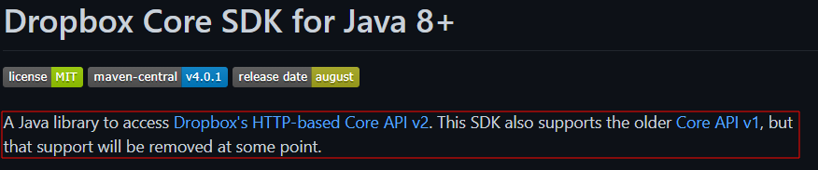

*Tradução: Uma biblioteca Java para acessar a API Core v2 baseada em HTTP do Dropbox. Este SDK também oferece suporte ao Core API v1 mais antigo, mas esse suporte será removido em algum momento.*

Ou pode detalhar mais, como feito no projeto [GlicoCare](https://github.com/camilafernanda/GlicoCare/blob/main/README.md" \t "_blank) e apresentar figuras que exemplificam o projeto, caso tenha:

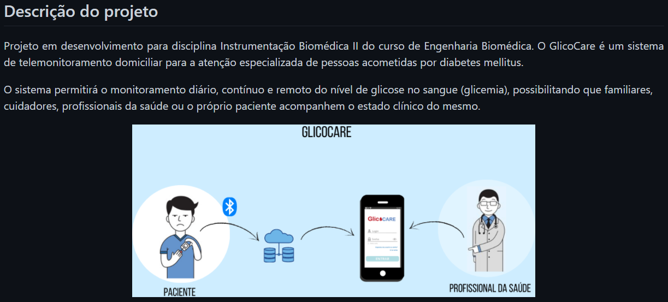

**Status do Projeto**

Caso você opte por não utilizar Badges sobre o status do projeto, é interessante que você coloque essa informação no próprio texto mesmo. Exemplo:

> :construction: Projeto em construção :construction:

Resultado:

*🚧 Projeto em construção 🚧*

Ou caso queira centralizar:

<h4 align="center">

:construction: Projeto em construção :construction:

</h4>

Nesse exemplo foi utilizado o **emoji** :construction:, mas você pode utilizar em qualquer lugar do arquivo, como *antes dos subtítulos*. Nesse [Gist](https://gist.github.com/rxaviers/7360908" \t "_blank) do Rafael Xavier de Souza, você pode encontrar uma variedade de emojis para utilizar no seu README e deixá-lo mais descontraído.

**Funcionalidades e Demonstração da Aplicação**

Você pode **listar as funcionalidades** do seu projeto para facilitar o entendimento do usuário. Para isso, você pode fazer dessa maneira:

# :hammer: Funcionalidades do projeto

- `Funcionalidade 1`: descrição da funcionalidade 1

- `Funcionalidade 2`: descrição da funcionalidade 2

- `Funcionalidade 2a`: descrição da funcionalidade 2a relacionada à funcionalidade 2

- `Funcionalidade 3`: descrição da funcionalidade 3

Resultado:

**🔨 Funcionalidades do projeto**

* Funcionalidade 1: descrição da funcionalidade 1
* Funcionalidade 2: descrição da funcionalidade 2
* Funcionalidade 2a: descrição da funcionalidade 2a relacionada à funcionalidade 2
* Funcionalidade 3: descrição da funcionalidade 3

Além disso, se for possível, é interessante apresentar as funcionalidades com um **exemplo visual do projeto**, como gif, imagens ou vídeo. Segue como exemplo o gif que foi utilizado no repositório [Android com Kotlin - Personalizando UI](https://github.com/alura-cursos/android-com-kotlin-personalizando-ui/blob/master/README.md" \t "_blank):



Lembrando que o procedimento para colocar gif é o mesmo adotado para imagens e você pode gravar gifs com gravadores de tela, como o [Acethinker](https://www.acethinker.com.br/gravador-de-tela-gratis-online" \t "_blank).

**Acesso ao projeto**

Caso o seu projeto esteja no ar com algum serviço de hospedagem, você pode **disponibilizar o link** para o mesmo. Caso contrário, você pode apostar em gifs e imagens, como citado anteriormente, bem como **indicar como o usuário pode baixar o projeto, abrir e executar**.

Novamente, tendo como exemplo o repositório [Android com Kotlin - Personalizando UI](https://github.com/alura-cursos/android-com-kotlin-personalizando-ui/blob/master/README.md" \t "_blank) que citou como o usuário pode ter acesso ao projeto, bem como abrir e rodar o mesmo:

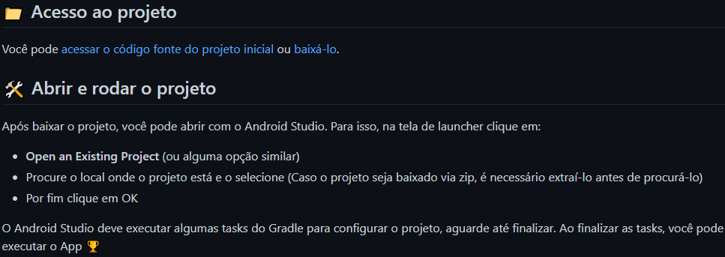

Como pode ser feito em Markdown:

*# 📁 Acesso ao projeto*

\*\*Indique como é possível baixar ou acessar o código fonte do projeto, seja projeto inicial ou final\*\*

*# 🛠️ Abrir e rodar o projeto*

\*\*Apresente as instruções necessárias para abrir e executar o projeto\*\*

**Tecnologias utilizadas**

Você também pode citar as **tecnologias utilizadas no projeto**, é uma ótima forma de demonstrar o que você anda estudando nesse mar que é a tecnologia.

Você pode citar com textos, como o que foi feito no repositório [Edige - POO](https://github.com/gui-lirasilva/Edige-POO/blob/master/README.md" \t "_blank):

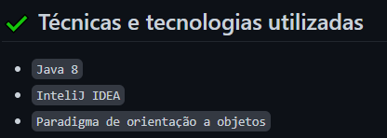

**Pessoas Contribuidoras**

Caso o seu projeto tenha contribuidores, é bacana adicionar eles no README. Um exemplo fantástico disso é o [Docusaurus](https://github.com/facebook/docusaurus/blob/main/README.md" \t "_blank), onde se tem as fotos de todos os contribuidores e um link para outro documento markdown com recados importantes para quem deseja contribuir também:

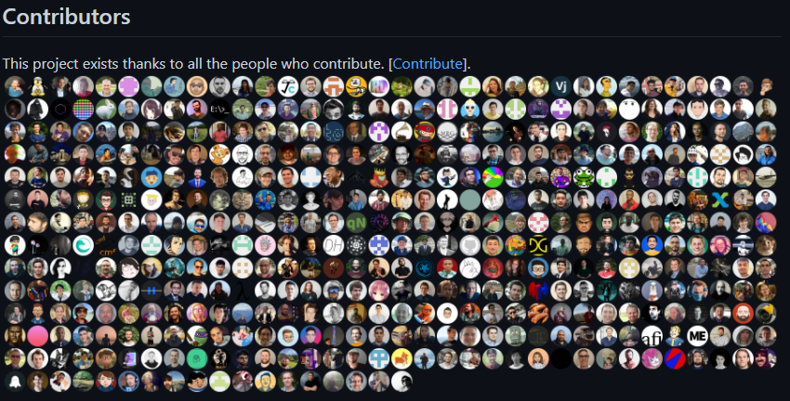

**Pessoas Desenvolvedoras do Projeto**

E agora entra você! É importante que você coloque sua foto também, caso não goste de fotos, vale o user padrão do GitHub ou fazer seu próprio [Octocat](https://myoctocat.com/" \t "_blank). Além disso, você pode linkar seu usuário, para caso algum usuário queira entrar em contato ou reportar algo.

# Autores

| [<img loading="lazy" src="https://avatars.githubusercontent.com/u/37356058?v=4" width=115><br><sub>Camila Fernanda Alves</sub>](https://github.com/camilafernanda) | [<img loading="lazy" src="https://avatars.githubusercontent.com/u/30351153?v=4" width=115><br><sub>Guilherme Lima</sub>](https://github.com/guilhermeonrails) | [<img loading="lazy" src="https://avatars.githubusercontent.com/u/8989346?v=4" width=115><br><sub>Alex Felipe</sub>](https://github.com/alexfelipe) |

| :---: | :---: | :---: |

Resultado:

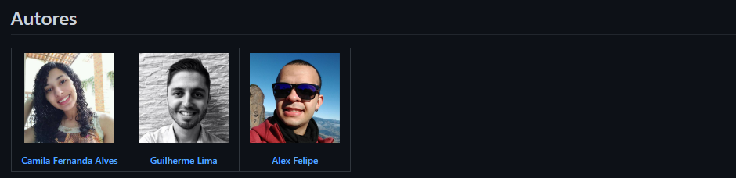

**Licença**

Geralmente, os repositórios públicos no GitHub são utilizados para compartilhar softwares de código aberto. Porém, para que um repositório seja realmente de código aberto, ele precisa obter uma [licença](https://docs.github.com/pt/repositories/managing-your-repositorys-settings-and-features/customizing-your-repository/licensing-a-repository) para que outros tenham a liberdade de usar, alterar e distribuir o software.

Portanto, caso seu repositório tenha uma licença, é essencial que você coloque ela no seu README. Como feito no [Docusaurus](https://github.com/facebook/docusaurus/blob/main/README.md" \t "_blank):



*Tradução: Docusaurus é licenciado pelo MIT. A documentação do Docusaurus (por exemplo, arquivos .md na pasta ./docs) é licenciada pelo Creative Commons.C*

**Referências de README**

Segue todos os READMEs citados aqui, bem como alguns para se inspirar:

* [Docusaurus](https://github.com/facebook/docusaurus/blob/main/README.md);
* [Open MCT](https://github.com/nasa/openmct);
* [GlicoCare](https://github.com/camilafernanda/GlicoCare/blob/main/README.md);
* [CacheLib](https://github.com/facebook/CacheLib/blob/main/README.md);
* [Dropbox Core SDK for Java 8+](https://github.com/dropbox/dropbox-sdk-java);
* [Edige - POO](https://github.com/gui-lirasilva/Edige-POO/blob/master/README.md);
* [Android com Kotlin - Personalizando UI](https://github.com/alura-cursos/android-com-kotlin-personalizando-ui/blob/master/README.md).

E para se inspirar, segue alguns templates legais:

* [Template de README em Português feito pela Diana Regina](https://gist.github.com/reginadiana/e044fe93ed81aa04a10361cb841c0409), que é um presente do [artigo](https://dev.to/reginadiana/como-escrever-um-readme-md-sensacional-no-github-4509) da autora, o qual foi referência para escrita desse;
* [Template de README em Inglês](https://github.com/othneildrew/Best-README-Template) do Othneil Drew.

Lembrando que para olhar o código fonte, em Markdown, clique na opção Raw no canto superior direito do README:



**Partiu colocar a mão na massa?**

Agora sim espero que você tenha notado a importância de um arquivo README e como fazer um bacana. Caso você tenha feito algum projeto conosco em imersões, cursos, challenges ou bootcamps, se liga nesse [template](https://github.com/alura-cursos/readme-template" \t "_blank) que nossa Escola de Mobile fez para vocês utilizarem como base.

E para aprender mais sobre **Git e GitHub**, confira:

* [Websérie: Git e Github para sobrevivência | com DevSoutinho](https://www.youtube.com/watch?v=BAmvmaKQklQ&list=PLh2Y_pKOa4Uf-cUQOVNGlz_GVHx8QYoE6)
* [Curso de Git e Github: Controle e compartilhe seu código](https://www.alura.com.br/curso-online-git-github-controle-de-versao)
* [Curso de Git e Github: Estratégias de ramificação, Conflitos e Pull Requests](https://www.alura.com.br/curso-online-git-github-branching-conflitos-pull-requests)